APSI

1. Celem analizy potrzeb(funkcjonalnej) jest:[[a]](https://docs.google.com/document/d/1eXWAZAXpMx9fcpk6FGXOJVr8voDRLdYsRWaPmf_C02A/mobilebasic#cmnt1)[[b]](https://docs.google.com/document/d/1eXWAZAXpMx9fcpk6FGXOJVr8voDRLdYsRWaPmf_C02A/mobilebasic#cmnt2)[[c]](https://docs.google.com/document/d/1eXWAZAXpMx9fcpk6FGXOJVr8voDRLdYsRWaPmf_C02A/mobilebasic#cmnt3)
2. Strukturyzacja SI
3. Analiza celów
4. Specyfikacja SI  //Czy struktura SI jest częścią potrzeb?
5. **a i c są poprawne**

2. Drzewo decyzyjne skutecznie wspomaga:

1. Prezentacje struktury decyzyjnej organizacji.
2. opis prostych problemów decyzyjnych “problem jest relatywnie prosty” na 100%,
3. prezentacje struktury organizacji
4. opis złożonych sytuacji sytuacji decyzyjnych // TABLICE DECYZYJNE, gdy:· masz do czynienia ze złożonymi kombinacjami warunków, czynności i reguł - dobra przepraszam to ma być drzewo nie tablica

3. Próbna eksploatacja oznacza:

1. testowanie modułu funkcjonalnego si
2. testowanie zakupionego oprogramowania
3. testowanie podsystemu funkcjonalnego
4. **testowanie systemu w rzeczywistych warunkach jego funkcjonowania**

4. Sukces projektu informacyjnego zależy od:

1. Komputera i oprogramowania
2. sytuacji finansowej firmy
3. **współpracy informatyków i użytkowników** <- moim zdaniem to, tak kojarzę // zgadzam się
4. kwalifikacji informatyków

5. Poprawnie zdefiniowany cel powinien być:

1. **smart**
2. 7s
3. 4gl
4. spam

6. Zadaniem analityków w projekcie SI jest:

1. stworzenie oprogramowania
2. kontrola prac projektowych
3. **pomoc w stworzeniu rozwiązania**
4. przeprowadzenie zmian w organizacji

7. Najstarszy z modeli projektowania to:

1. **kaskadowy  // 1970**
2. pierścieniowy
3. spiralny
4. klasyczny

8. Oprogramowanie dedykowane to:

1. kupowane w sklepie
2. **pisane na zamówienie**
3. przerabiane
4. prefabrykowane

Zakreslanka:

Uczestnikami procesu projektowania nowego SI sa:

|  |  |
| --- | --- |
| **użytkownicy bezpośredni** | **kierownictwo** |
| **analitycy** | **producenci oprogramowania** |
| serwisanci | copywriterzy |

Wskaż modele projektowania:

|  |  |
| --- | --- |
| **ewolucyjny** | **przyrostowy** |
| **spiralny** | analityczny |
| logiczny | monochromatyczny |

W fazie studium wykonalności wskazuje się ograniczenia:

*Przyjęte założenia co do sytuacji rynkowej, nakładów, możliwości firmy, czasu realizacji itd. wraz z uzasadnieniem i określeniem warunków brzegowych.****Omówienie uwarunkowań projektu (ograniczeń) pod względem finansowym, czasowym, technicznym, organizacyjnym, wiedzy, umiejętności i podejścia ludzi, prawnym i ewentualnie politycznym.***

|  |  |
| --- | --- |
| **organizacyjne** | **podejscie ludzi** |
| metodologiczne | **czasowe** |
| **techniczne** | systemowe |

funkcje systemu informacyjnego:

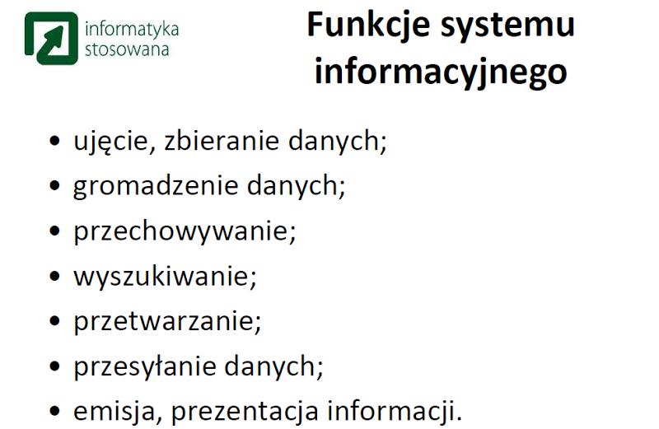

4.Funcje systemu informacyjnego to m.in

|  |  |
| --- | --- |
| 1. **przetwarzanie** | **d) prezentacja informacji** |
| **b) przesyłanie danych** | **e) zbieranie danych** |
| c) zabezpieczenie | **f) wyszukiwanie** |

Na etapie projektu logicznego można wykorzystać metody\techniki takie jak:  
*Do dokumentowania wykorzystuje się te same metody, co na etapie analizy (modele procesów, diagramy przepływu danych, metody opisu logiki procesów, słownik danych…).*

|  |  |
| --- | --- |
| **słownik danych** | **diagramy przepływu danych** |
| piktogramy | **modele procesów** |
| kody uniwersalne | tablice przestawne |

1. wymień składniki systemu informacyjnego:

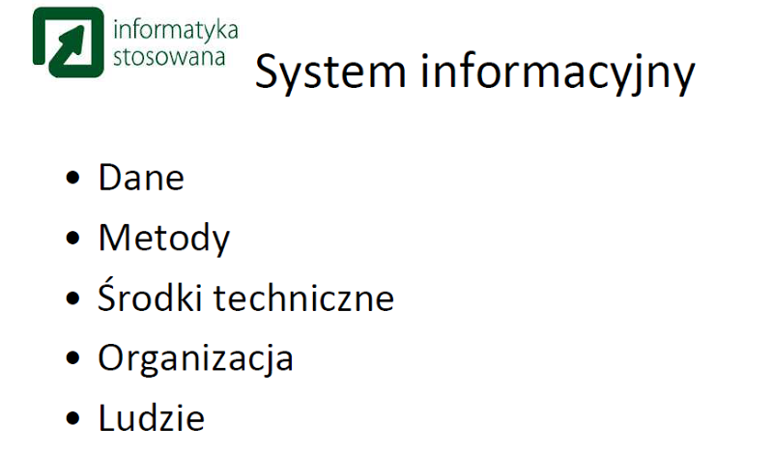

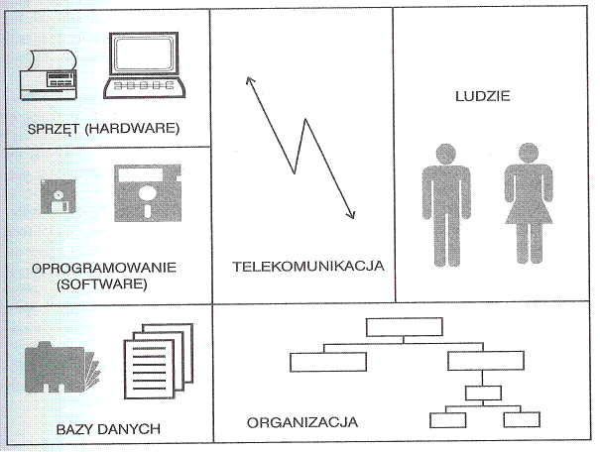

czyli to samo tylko w innych słowach

wlasnie tak

2. uporządkuj fazy cyklu życia systemu informacyjnego:

(wstępnie)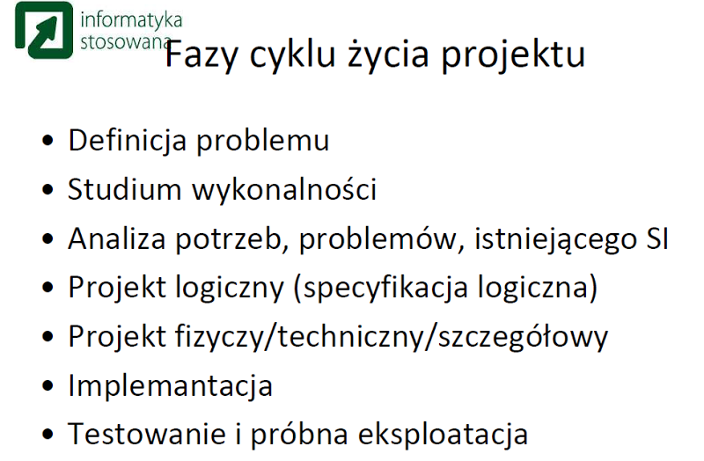

studium wykonalności

analiza potrzeb

projekt logiczny

projekt fizyczny

kodowanie i testowanie programów

3. Symbol $ w tablicy decyzyjnej oznacza że:

W polu warunków (powyżej podwójnej linii poziomej) możemy przyjąć, że:

"$" - warunek z odcinka jest spełniony, jeżeli jest sprawdzony pewien inny warunek jawny;

**"T" - wskazuje konieczność spełnienia warunku sformułowanego w odcinku;**

**"N" - wskazuje, że warunek odcinka nie może być spełniony;**

**"-" - wskazuje, że spełnienie lub niespełnienie warunku z odcinka nie jest istotne;**

**"*" - warunek z odcinka nie jest spełniony, jeżeli jest sprawdzony pewien inny warunek jawny;**

**"$" - warunek z odcinka jest spełniony, jeżeli jest sprawdzony pewien inny warunek jawny;**

4. Elementy modelu 7S:

* **Elementy „twarde”:**

1. Strategia (**strategy**) - działania zamierzone oraz podejmowane w reakcji na zmiany zewnętrzne, cele ekonomiczne i społeczne organizacji, długoterminowa wizja działania organizacji: cele, sposoby działania i reguły zachowania się.
2. Struktura (**structure**) - formalna zależność pomiędzy częściami, z których składa się organizacja.
3. Procedury (**systems**) - sposoby postępowania wspierające strategię i wdrażające strukturę. Systemy finansowe, zasady zatrudnienia, oceny i awansu, systemy komunikowania.

* **Elementy „miękkie”:**

1. Styl (**style**) - sposób postępowania członków organizacji we wzajemnych kontaktach, styl zarządzania.
2. Pracownicy (**staff**) - podnoszenie świadomości kadry zarządzającej, zasady wprowadzania nowych pracowników, wsparcie kariery zawodowej pracowników.
3. Umiejętności (**skills**) - umiejętności całej organizacji i poszczególnych jej pracowników w zakresie realizacji zadań na zewnątrz i wewnątrz firmy oraz działania wspierające rozwój tych umiejętności.
4. Wspólne wartości (**shared values**) - podstawowe idee, wokół których rozwijana jest koncepcja biznesowa.
5. Etap analizy

• Analiza problemów

• Analiza istniejącego systemu informacyjnego(a ta się odnosi do struktury SI)

• Analiza potrzeb i wymagań użytkowników (i to ta część jest analizą funkcjonalną

GRUPA 2 (zadania otwarte)

1.Od czego zależą cele projektu

2. Jakie są metody opisu logiki procesu (drezwo, tabela, opis w standaryzowanym jezyku naturalnym)

3. Naryskuj schemat życia projektu